DBCAS — Architecture Design / Thiết kế kiến trúc
  - Hệ thống luyện tập và đánh giá năng lực PostgreSQL
Mã tài liệu: C1SE.70_ArchitectureDesign_DBCAS
Phiên bản: v1.2 · Ngày cập nhật: 2026-11-08
Người phê duyệt: [CẦN NGƯỜI ĐIỀN]
Người biên soạn: [CẦN NGƯỜI ĐIỀN]
Trạng thái: bản hiệu đính theo mã nguồn thực tế (single source of truth)

Lịch sử phiên bản
Phiên bản | Ngày | Nội dung thay đổi | Người phê duyệt
1.0 | [CẦN NGƯỜI ĐIỀN] | Phiên bản học thuật ban đầu | [CẦN NGƯỜI ĐIỀN]
1.1 | [CẦN NGƯỜI ĐIỀN] | Bổ sung bảo mật, phát hành kết quả, bằng chứng | [CẦN NGƯỜI ĐIỀN]
1.2 | 2026-11-08 | Hiệu đính 100% theo mã nguồn: 41 bảng, 293 cột, 59 khóa ngoại, 19 migration; bãi bỏ đề thi dựng sẵn và tỉ lệ 10/2/1; sinh lại 3 sơ đồ từ CSDL/Compose/OpenAPI | [CẦN NGƯỜI ĐIỀN]

Mục lục
[Cập nhật trường này trong Word: F9]

Danh mục hình
[Cập nhật trường này trong Word: F9]

Danh mục bảng
[Cập nhật trường này trong Word: F9]

1. Phạm vi và thuật ngữ
Tài liệu này mô tả duy nhất trạng thái triển khai thật của DBCAS trên nhánh develop2. Mọi con số được sinh tự động từ db/schema.sql (introspection PostgreSQL 17), các file docker-compose, app.openapi() và frontend/src. Không có yêu cầu 'tương lai' nào được trình bày như đã triển khai.
Thuật ngữ | Định nghĩa (khớp mã nguồn)
Concept | Khái niệm mô hình/ SQL; 80 khái niệm, ánh xạ CLO qua clo_concept
Difficulty band | EASY (mức 1–2), MEDIUM (3), HARD (4–5)
Question type | mcq, sql, essay
Question source | bank (ngân hàng đã kiểm chứng) hoặc ai
Validated bank | 5.482 câu (2.006 MCQ / 1.747 SQL / 1.729 essay)
Exact-count | Trả đúng question_count (1–20, mặc định 5); widening/bounded recovery
Result flow | IMMEDIATE (Tự động) hoặc HUMAN_VERIFIED (Admin duyệt), một thiết lập chung
Prompt Builder | AI #1: tạo prompt, prompt_hash, fallback template (builder_fallback)
Evaluator | AI #2: chấm qua LLM ngoài; fallback rule_evaluation (evaluator_fallback)
Reason code | Mã từ chối không chứa bí mật trong generation_diagnostics
Admin | Đúng 5 mục: Tổng quan, Duyệt bài, Tài khoản, Ngân hàng/CLO, Hệ thống
Learner-defined practice | Người học tự chọn khái niệm, độ khó, số câu, nguồn; không có đề thi dựng sẵn

1.1. Phạm vi triển khai
• Chạy cục bộ bằng Docker Compose; không triển khai cloud, không có người dùng thật.
• Hai tác nhân: Learner và Admin. Không có vai trò giáo viên trung gian.
• Hệ thống ngoài: LLM API, Google OAuth, GitHub OAuth, Mailpit, Docker sandbox.
• CSDL PostgreSQL 17: 41 bảng, 293 cột, 59 khóa ngoại, 87 chỉ mục, 19 migration, 0 enum.

2. Hiệu đính v1.2 — các nội dung bị thay thế
Bản v1.1 chứa các phát biểu không còn đúng với mã nguồn. Toàn bộ các phát biểu đó bị bãi bỏ và thay bằng nội dung dưới đây; các sơ đồ cũ cũng được thay bằng sơ đồ sinh từ nguồn dữ liệu thật.
Nội dung v1.1 (bãi bỏ) | Thực tế trong mã nguồn
Con số 36 bảng trong v1.1 | 41 bảng / 293 cột / 59 khóa ngoại / 87 chỉ mục / 19 migration
Phân loại FORMAL/PRACTICE, hợp đồng 13 câu / 60 phút và tỉ lệ câu hỏi 10/2/1 của v1.1 | Chỉ có learner-defined practice: question_count 1–20 (mặc định 5), thời lượng phiên 30 phút, cân bằng mcq/sql/essay theo type_targets
Admin tạo/cấu hình đề thi (assessment, blueprint) | Không có tạo đề; Admin đúng 5 mục; một system_setting.result_flow toàn cục
assessment_session.assessment_id bắt buộc | Cột cho phép NULL từ migration 018; bài mới không gắn đề
Đề thi dựng sẵn / published exams | seed_demo exam_count = 0; migration 019 đóng mọi đề published
ERD / Table Relationship Diagram thể hiện 36–38 bảng | Sơ đồ mới sinh từ introspection: 41 thực thể, 59 cạnh khóa ngoại
Hệ context có 6 nút / 21 luồng cố định | Sơ đồ context mới: 15 nút / 23 luồng có hướng, mỗi luồng có bằng chứng mã nguồn
Danh sách migration dừng ở 017 | Đầy đủ 19 migration (018, 019 được bổ sung)

3. Kiến trúc tổng thể
Hệ thống gồm 6 dịch vụ Compose chính (frontend, app, db, mailpit, init, executor-image), thêm qa-ai (chỉ QA) và real-qa meter (tuỳ chọn). Hai mạng: web (frontend ↔ app) và database (internal, app/init ↔ db). Tài liệu này liệt kê đúng các dịch vụ, cổng, volume và luồng dữ liệu thực tế.
Dịch vụ / hệ thống | Vai trò | Cổng / mạng
frontend | Nginx SPA | 127.0.0.1:18080 → 8080, mạng web
app | FastAPI / uvicorn | 127.0.0.1:18000 → 8000, mạng web + database
db | PostgreSQL 17 | mạng database (internal), volume local-data
mailpit | SMTP + mailbox UI | 127.0.0.1:11025 → 1025 (SMTP), :18025 → 8025 (UI)
init | schema.sql + migrations + seed_demo (one-shot) | mạng database
executor-image | build dbcas-sql-ephemeral:local | network_mode: none
qa-ai (QA only) | fake AI provider | 127.0.0.1:18099 → 8080
real-qa meter (opt-in) | đếm request LLM | docker-compose.real-qa.yml

3.1. Cổng và volume
Biến | Mặc định | Nguồn
LOCAL_MAIL_PORT | 18025 | docker-compose.local.yml
LOCAL_SMTP_PORT | 11025 | docker-compose.local.yml
LOCAL_API_PORT | 18000 | docker-compose.local.yml
LOCAL_WEB_PORT | 18080 | docker-compose.local.yml
LOCAL_QA_PROVIDER_PORT | 18099 | docker-compose.qa.yml
Volume / mount | Mục đích
/var/run/docker.sock:/var/run/docker.sock | docker-compose.local.yml
local-data:/var/lib/postgresql/data | docker-compose.local.yml

3. Sơ đồ hệ thống (sinh tự động)
Ba sơ đồ dưới đây được sinh bằng scripts/generate_doc_diagrams.py từ docs/qa/schema-introspection.json, docs/qa/project-facts.json và docs/diagrams/generated/system-context-model.json, sau đó raster hoá ở độ phân giải cao. Không có phần tử trang trí; mọi nút và luồng đều có bằng chứng trong mã nguồn.
Hình 1: System Context Diagram — DBCAS (nguồn: docker-compose*.yml, app.openapi(), mã nguồn)
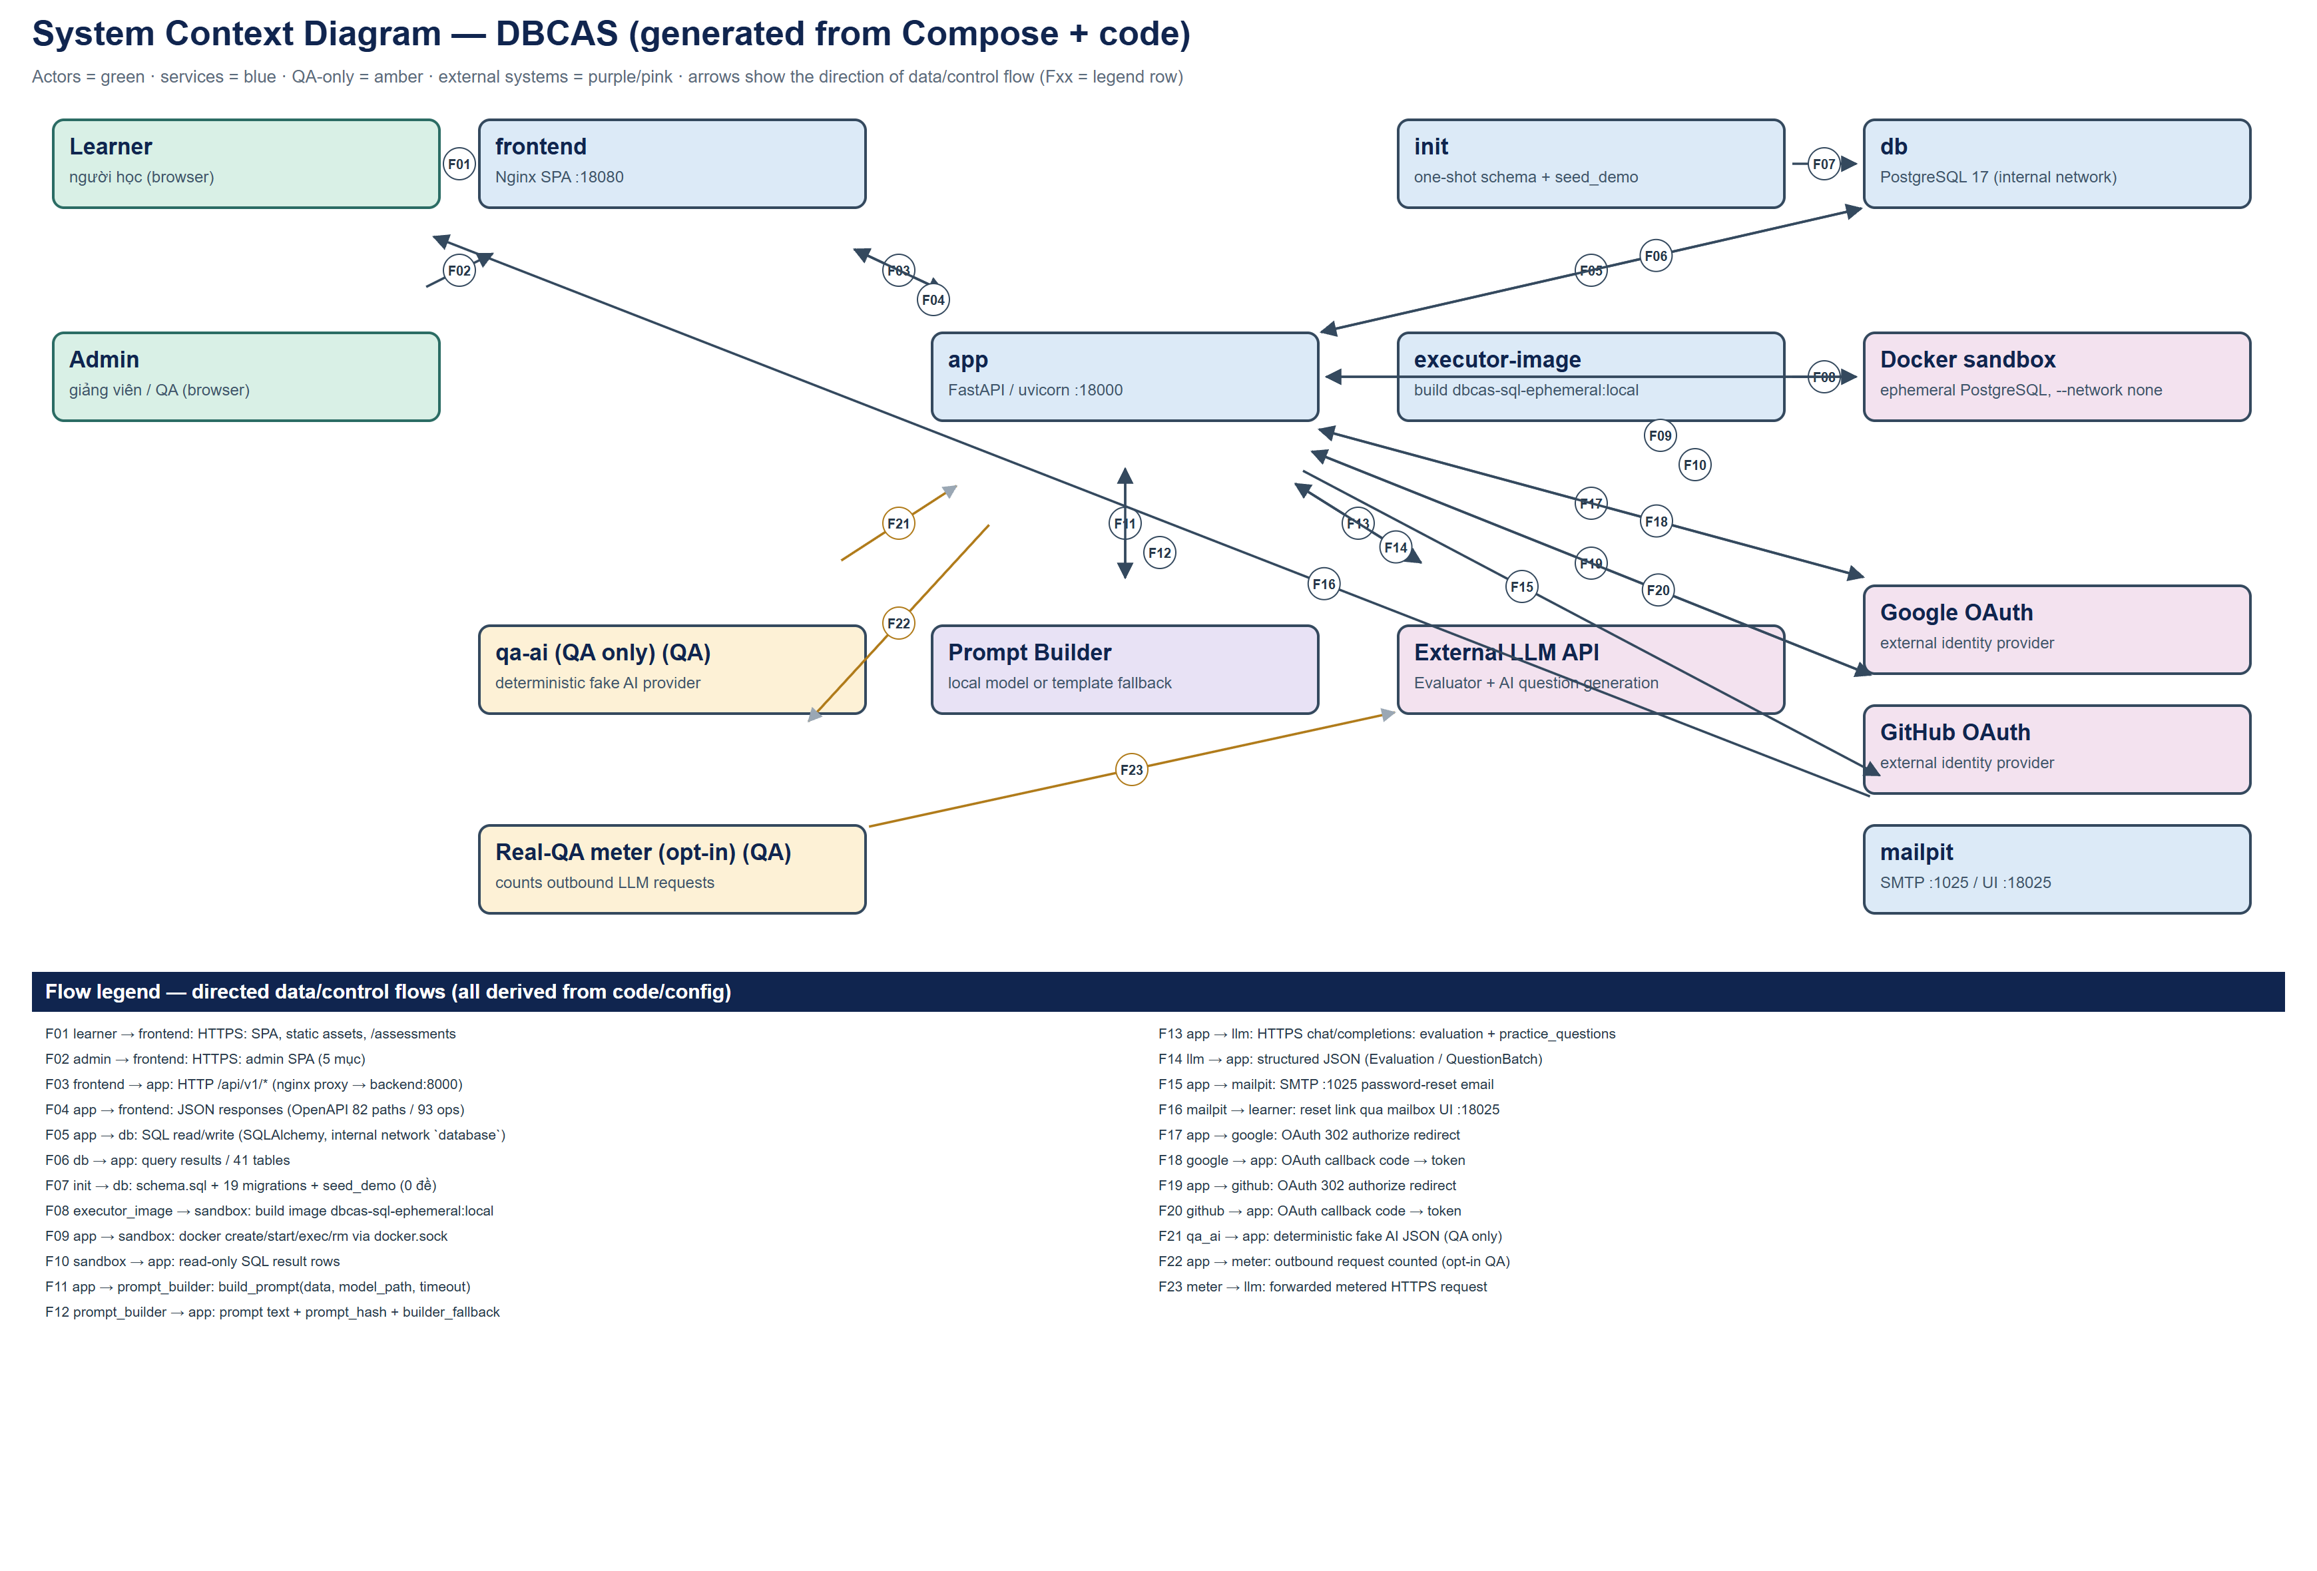

3.1. Bảng luồng dữ liệu (23 luồng)
Mã | Nguồn → Đích | Dữ liệu / điều khiển | Bằng chứng
F01 | learner → frontend | HTTPS: SPA, static assets, /assessments | frontend/Dockerfile; compose ports 18080:8080
F02 | admin → frontend | HTTPS: admin SPA (5 mục) | Layout.jsx ADMIN_LINKS
F03 | frontend → app | HTTP /api/v1/* (nginx proxy → backend:8000) | compose networks web alias backend; frontend nginx config
F04 | app → frontend | JSON responses (OpenAPI 82 paths / 93 ops) | app.openapi(); routers/*.py
F05 | app → db | SQL read/write (SQLAlchemy, internal network `database`) | LOCAL_DATABASE_URL; app/db.py
F06 | db → app | query results / 41 tables | db/schema.sql introspection
F07 | init → db | schema.sql + 19 migrations + seed_demo (0 đề) | compose init command; app/seed_demo.py exam_count=0
F08 | executor_image → sandbox | build image dbcas-sql-ephemeral:local | compose executor-image build; sandbox/Dockerfile.ephemeral
F09 | app → sandbox | docker create/start/exec/rm via docker.sock | ephemeral_sandbox.py docker_cli(); compose volume /var/run/docker.sock
F10 | sandbox → app | read-only SQL result rows | app/sandbox_job.py; services/sandbox_runner.py
F11 | app → prompt_builder | build_prompt(data, model_path, timeout) | services/evaluation_pipeline.py evaluate()
F12 | prompt_builder → app | prompt text + prompt_hash + builder_fallback | services/prompt_builder.py PromptResult
F13 | app → llm | HTTPS chat/completions: evaluation + practice_questions | services/llm/provider.py; LLM_BASE_URL
F14 | llm → app | structured JSON (Evaluation / QuestionBatch) | services/evaluation_pipeline.py; practice_generation.py
F15 | app → mailpit | SMTP :1025 password-reset email | services/mail.py; SMTP_HOST=mailpit SMTP_PORT=1025
F16 | mailpit → learner | reset link qua mailbox UI :18025 | frontend VITE_LOCAL_MAILBOX_URL; e2e/local-smoke.spec.js
F17 | app → google | OAuth 302 authorize redirect | routers/oauth.py; config google_redirect_uri
F18 | google → app | OAuth callback code → token | routers/oauth.py; /auth/callback
F19 | app → github | OAuth 302 authorize redirect | routers/oauth.py; config github_redirect_uri
F20 | github → app | OAuth callback code → token | routers/oauth.py; /auth/callback
F21 | qa_ai → app | deterministic fake AI JSON (QA only) | docker-compose.qa.yml LLM_BASE_URL=http://qa-ai:8080/v1
F22 | app → meter | outbound request counted (opt-in QA) | real_provider_qa.py install_meter() wraps httpx.HTTPTransport.handle_request
F23 | meter → llm | forwarded metered HTTPS request | real_provider_qa.py counted(); ledger.json

4. Bảo mật và cô lập
• JWT + refresh token, RBAC (Learner/Admin), đăng xuất thu hồi token, login throttle.
• OAuth Google / GitHub (google_client_id / github_client_id trong config.py).
• Sandbox: docker create --network none --memory 256m --cpus 1, statement timeout 3025ms.
• CORS_ORIGINS và FRONTEND_URL cấu hình theo LOCAL_WEB_PORT.
• Không lưu key/model trong repo; meter chỉ ghi reason code không chứa nội dung.

5. Two-AI pipeline và luồng kết quả
Prompt Builder (AI #1) nhận dữ liệu bài làm, trả prompt + prompt_hash; khi không cấu hình PROMPT_BUILDER_MODEL_PATH thì dùng template fallback (builder_fallback=true). Evaluator (AI #2) gọi LLM ngoài qua LLM_BASE_URL; nếu lỗi dùng rule_evaluation (evaluator_fallback=true). SQL không do AI chấm mà thực thi trong sandbox.
Hai luồng kết quả: IMMEDIATE công bố tự động; HUMAN_VERIFIED chờ Admin duyệt. Mọi sửa điểm phải có lý do và được ghi vào grade_edit_audit (immutable).
source=ai: ai_type_targets chỉ gồm mcq/essay; SQL luôn từ validated bank; exact count; generation_diagnostics gồm các reason code: json_parse, schema, truncated, refusal, mcq_options, sql_syntax, sql_fixture, sql_empty_output, out_of_scope_concept, difficulty_mismatch, duplicate, count, type_source, type_fields, timeout.

6. Cơ sở dữ liệu và sơ đồ quan hệ
PostgreSQL 17: 41 bảng, 293 cột, 59 khóa ngoại, 87 chỉ mục, 0 enum, 19 migration. Sơ đồ dưới đây sinh từ introspection thật.
Hình 2a: Entity Relationship Diagram (1/9) — 41 bảng, thuộc tính PK/FK/kiểu/null
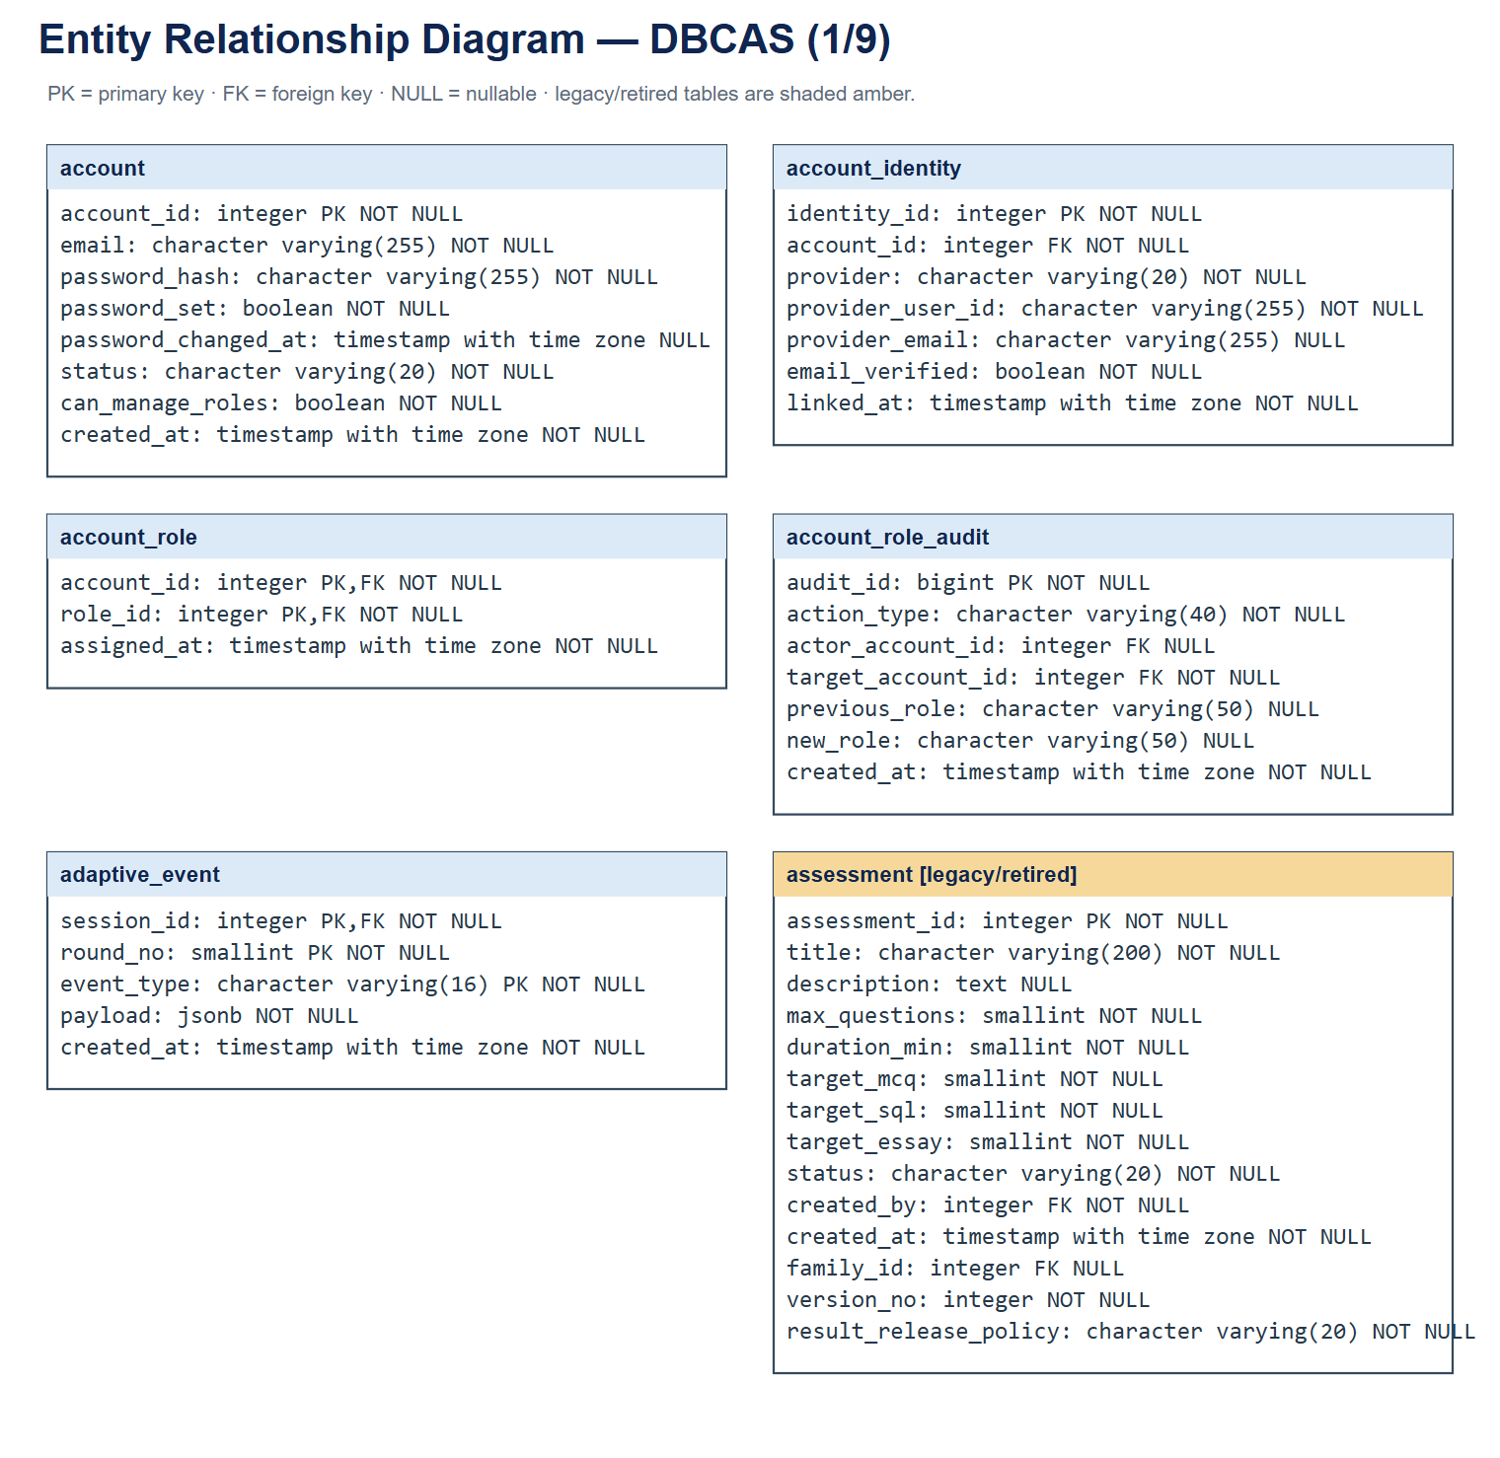
Hình 2b: Entity Relationship Diagram (2/9) — 41 bảng, thuộc tính PK/FK/kiểu/null
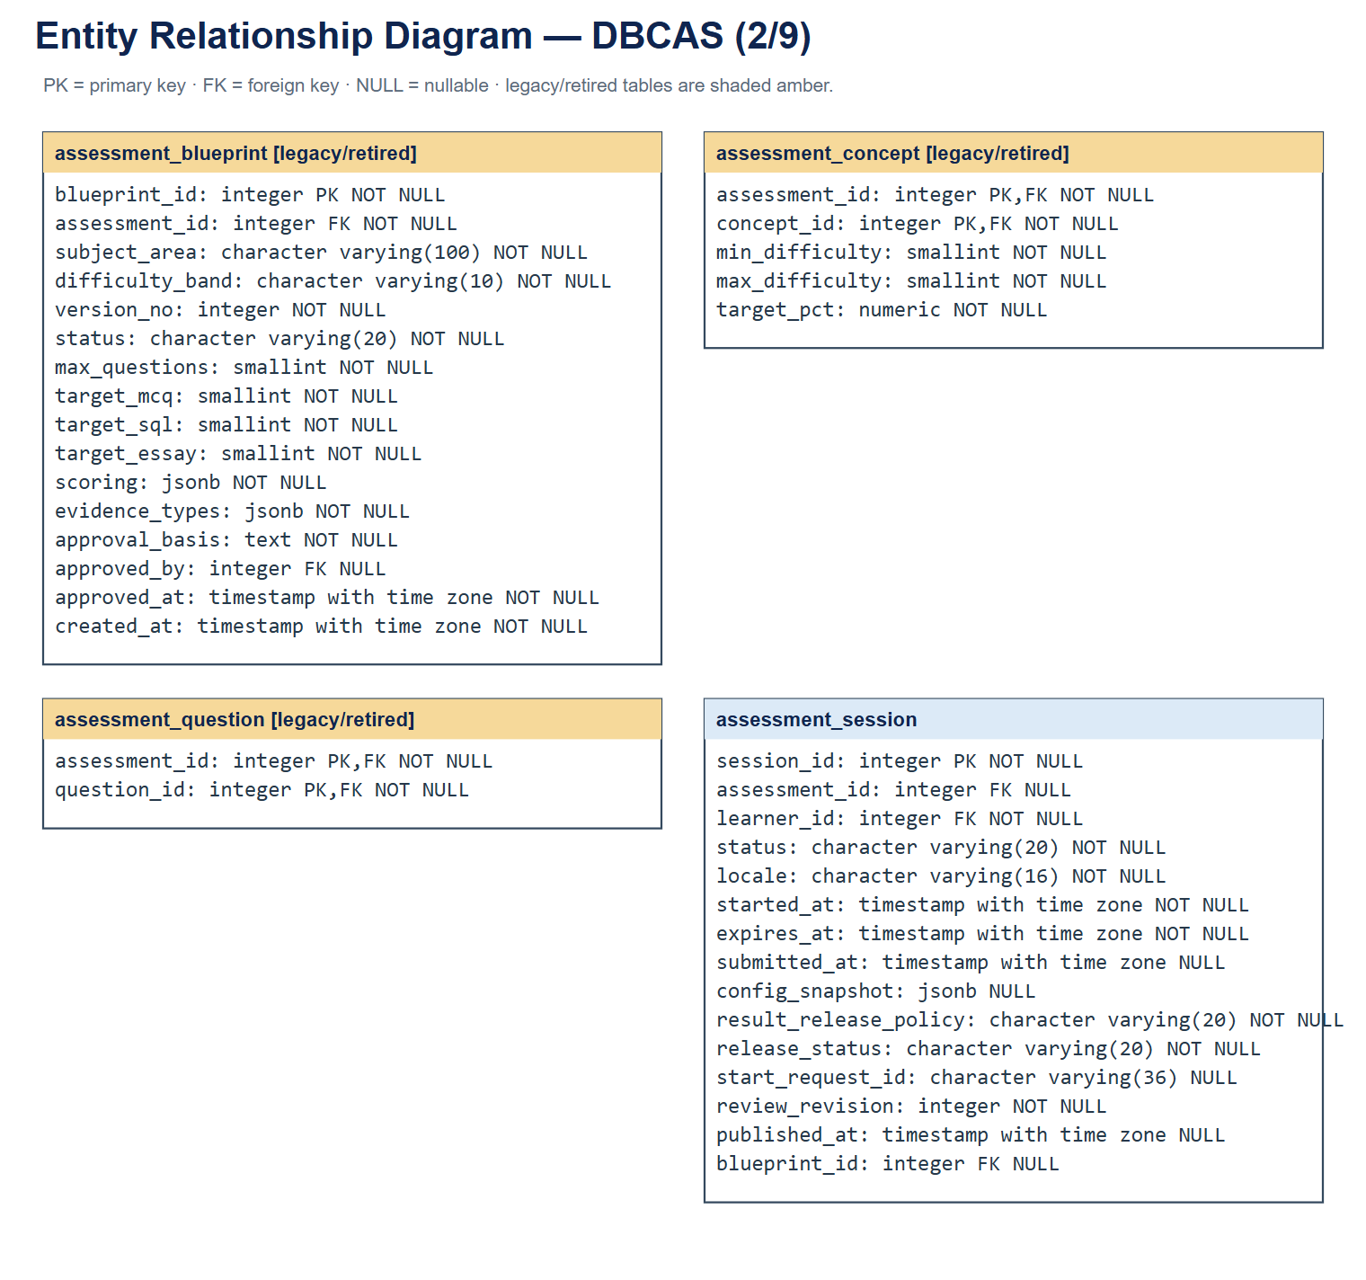
Hình 2c: Entity Relationship Diagram (3/9) — 41 bảng, thuộc tính PK/FK/kiểu/null
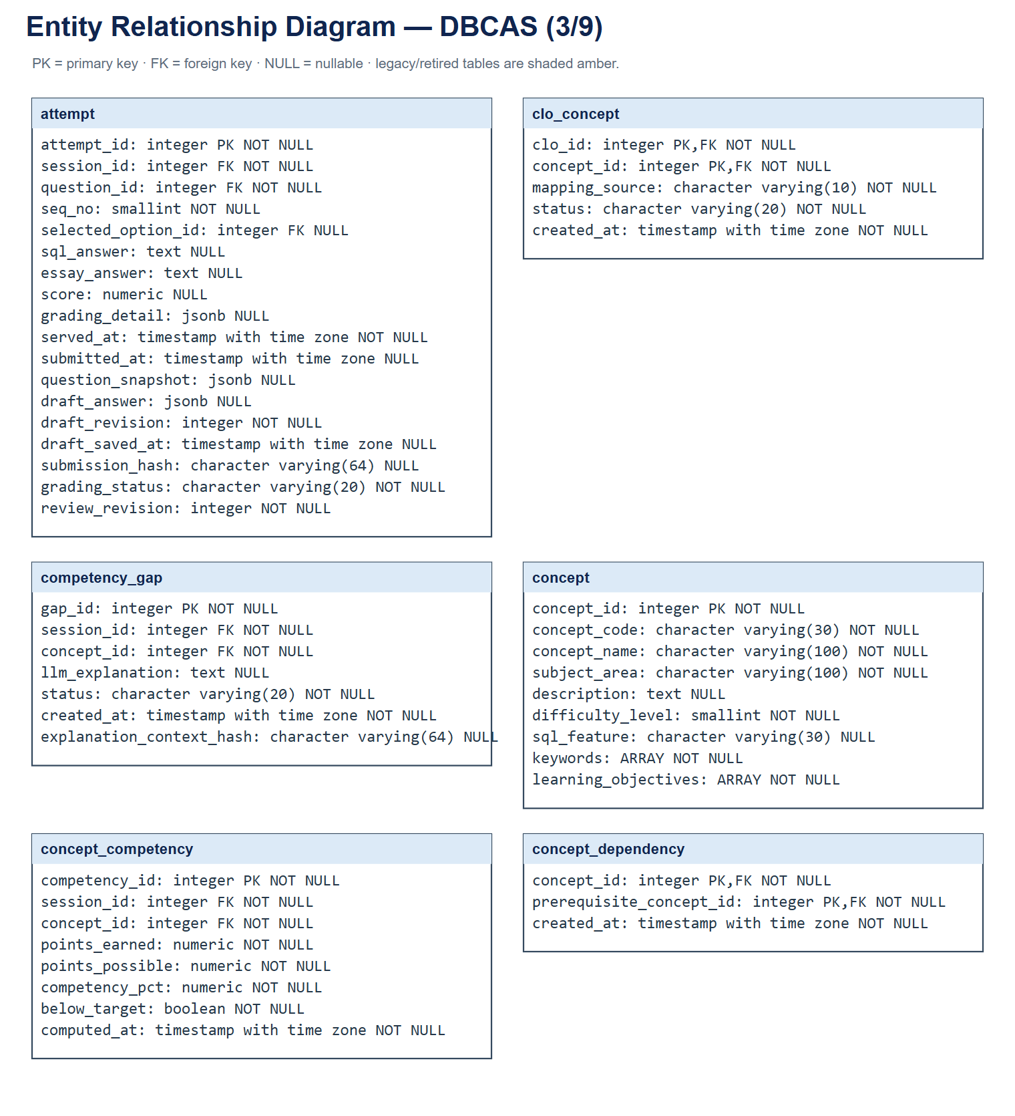
Hình 2d: Entity Relationship Diagram (4/9) — 41 bảng, thuộc tính PK/FK/kiểu/null
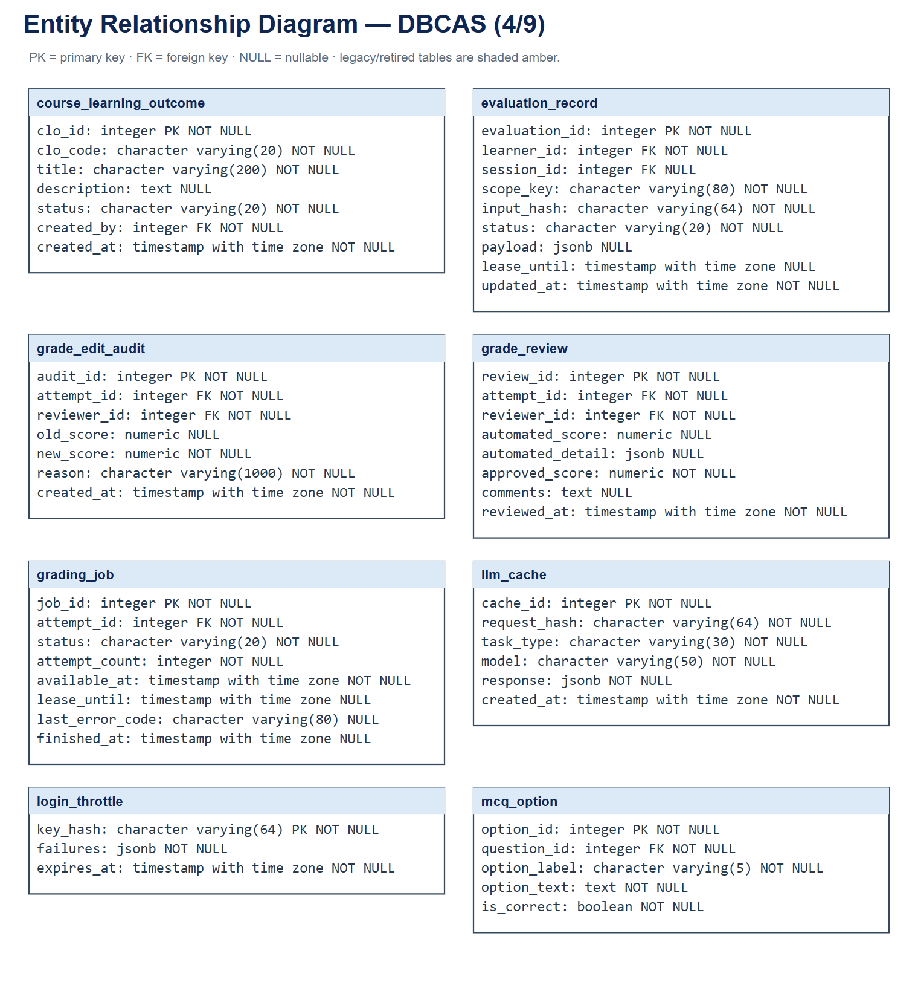
Hình 2e: Entity Relationship Diagram (5/9) — 41 bảng, thuộc tính PK/FK/kiểu/null
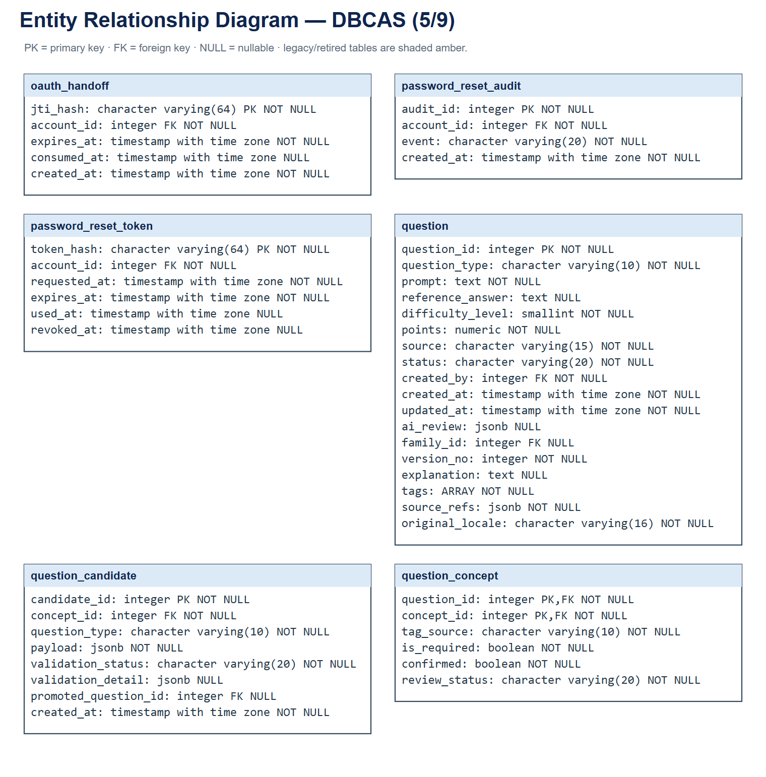
Hình 2f: Entity Relationship Diagram (6/9) — 41 bảng, thuộc tính PK/FK/kiểu/null
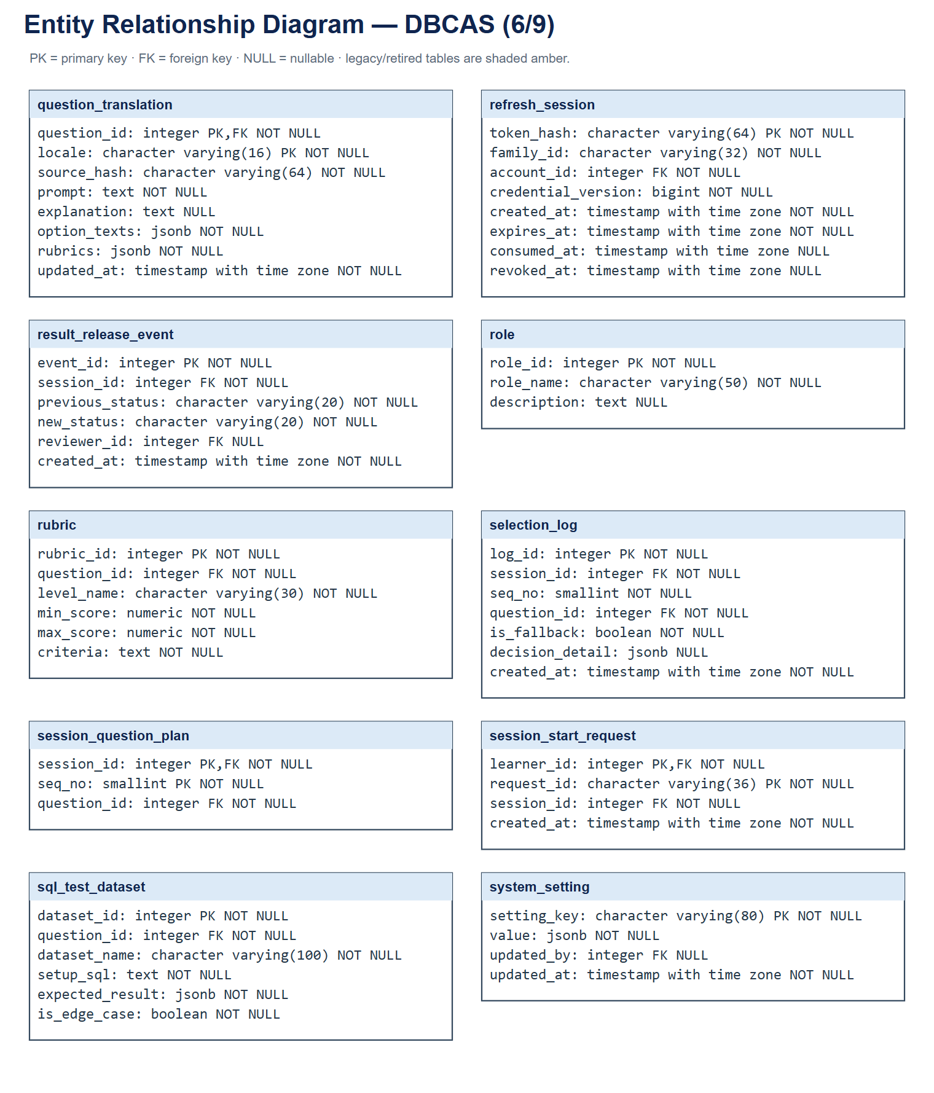
Hình 2g: Entity Relationship Diagram (7/9) — 41 bảng, thuộc tính PK/FK/kiểu/null
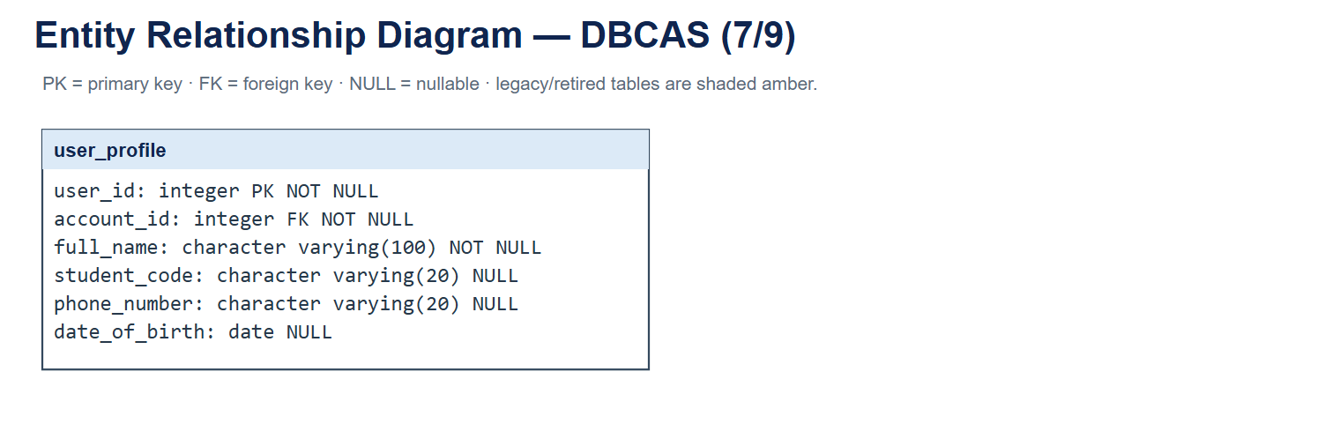
Hình 2h: Entity Relationship Diagram (8/9) — 41 bảng, thuộc tính PK/FK/kiểu/null
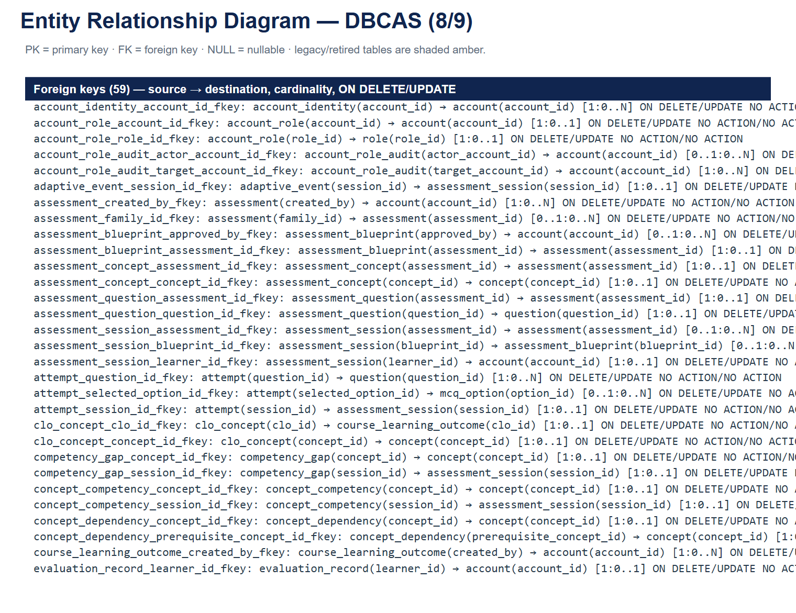
Hình 2i: Entity Relationship Diagram (9/9) — 41 bảng, thuộc tính PK/FK/kiểu/null; bảng 59 khóa ngoại với cardinality
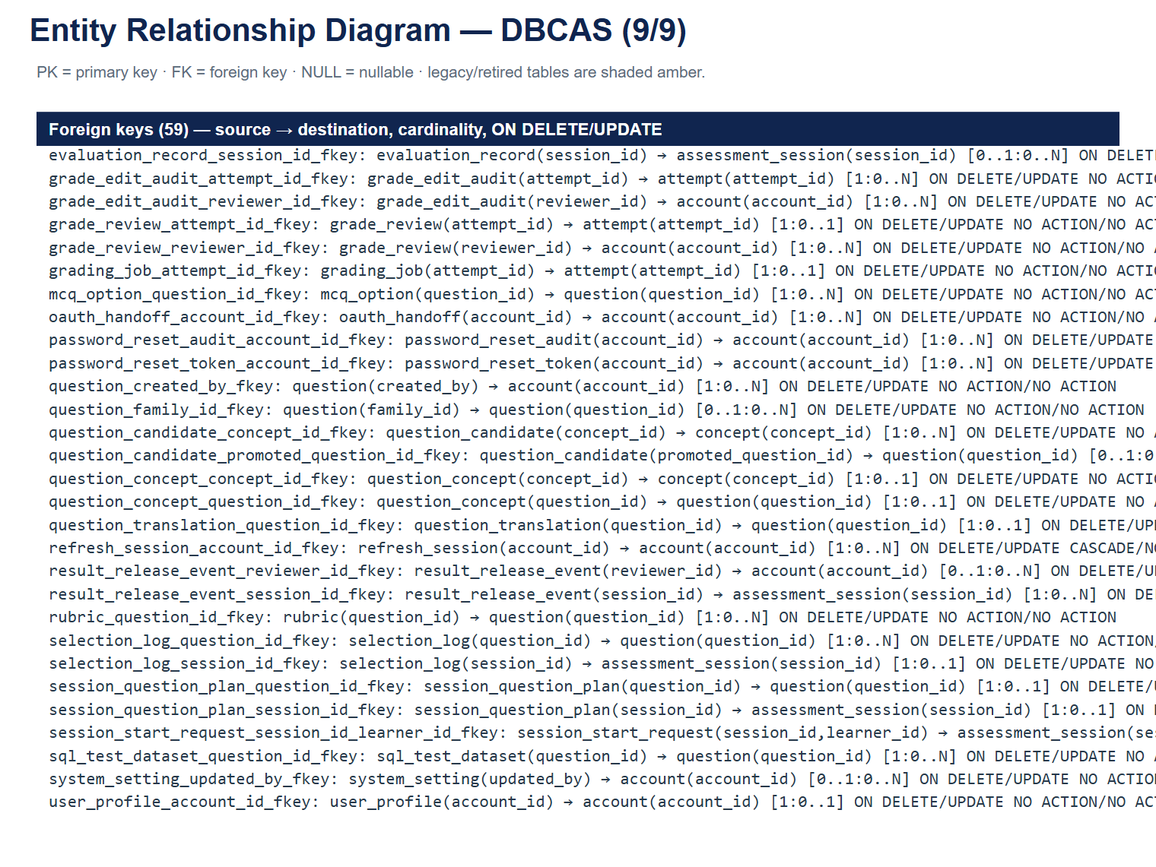

Hình 3a: Table Relationship Diagram (1/3) — 41 bảng, 59 cạnh khóa ngoại có hướng
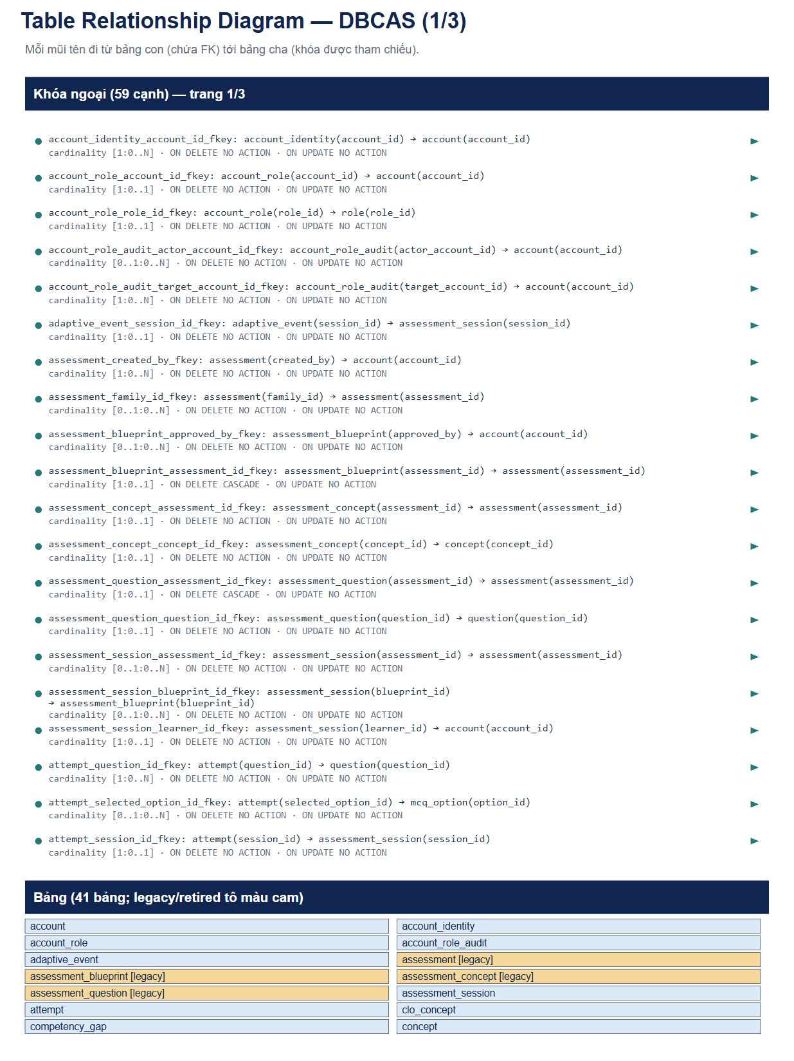
Hình 3b: Table Relationship Diagram (2/3) — 41 bảng, 59 cạnh khóa ngoại có hướng
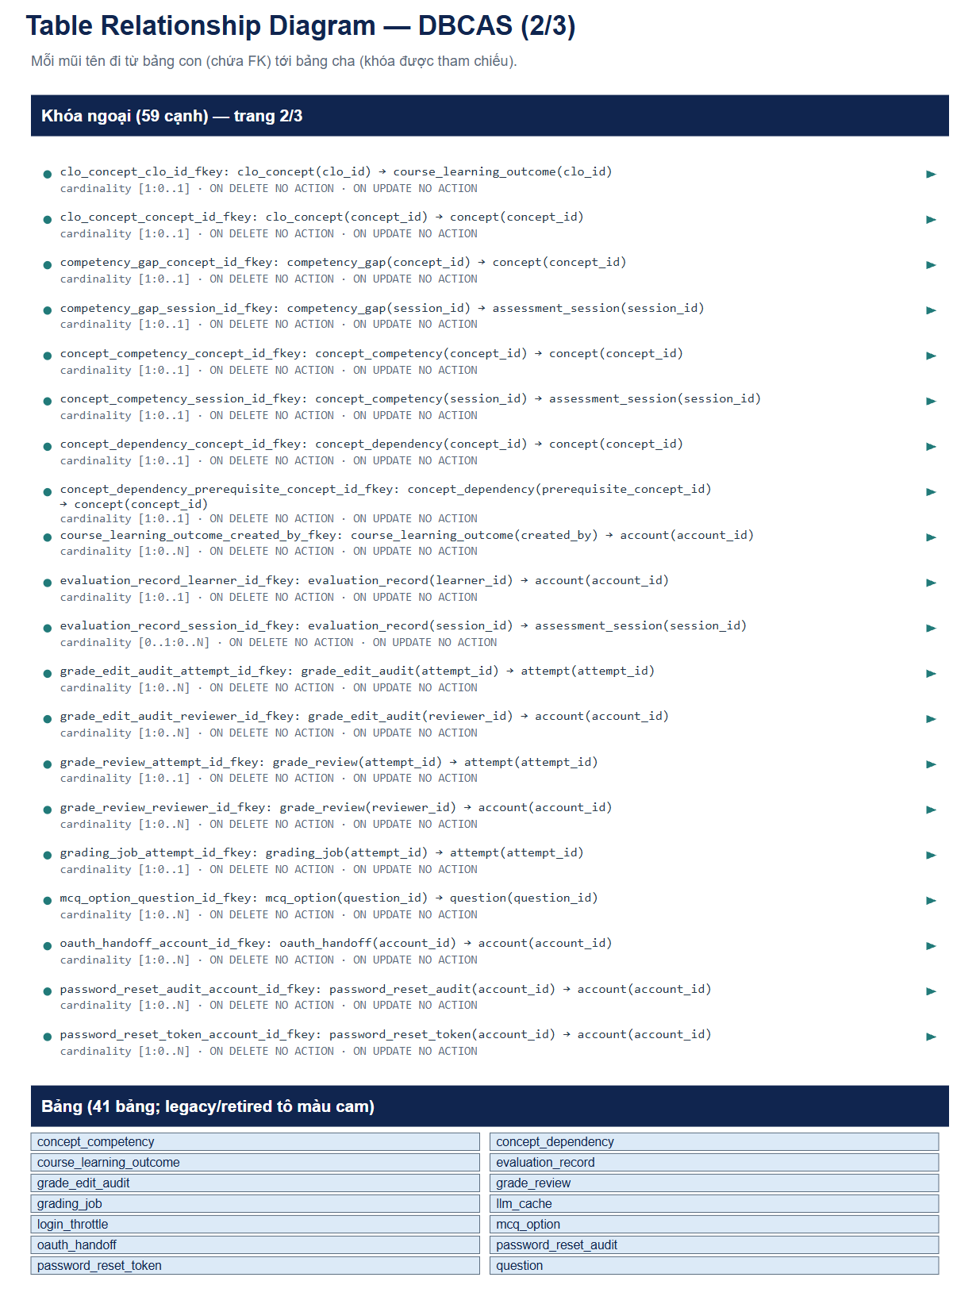
Hình 3c: Table Relationship Diagram (3/3) — 41 bảng, 59 cạnh khóa ngoại có hướng
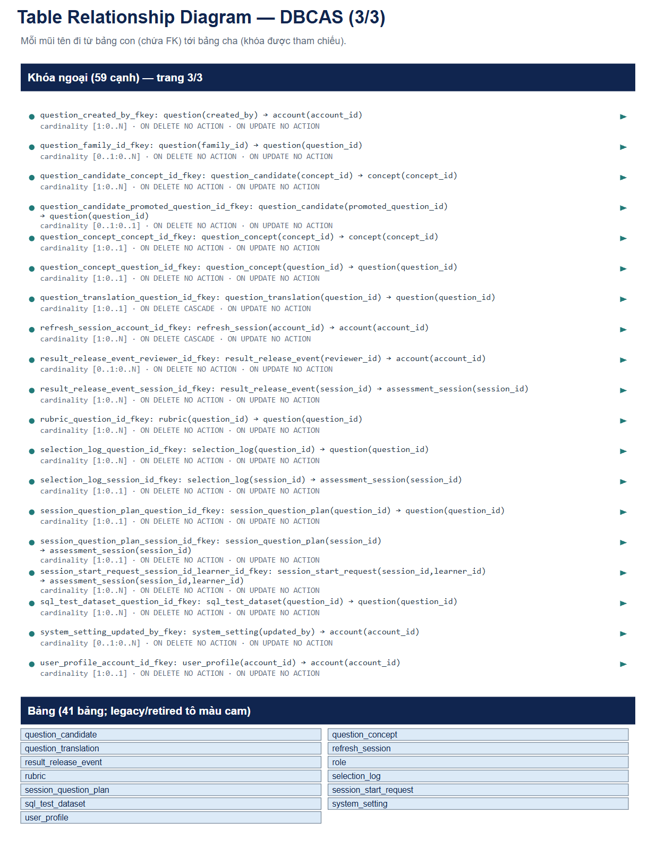

6.1. Bảng legacy/retired
Bốn bảng sau vẫn tồn tại trong db/schema.sql để giữ dữ liệu đề thi lịch sử và khóa ngoại; không API nào tạo mới, migration 019 đóng mọi đề published. Chúng được tô màu và ghi nhãn [legacy/retired] trong ERD, không bị ẩn hay xoá.
Bảng | Lý do
assessment | Chỉ lưu dữ liệu đề thi lịch sử (prebuilt exams đã retired)
assessment_blueprint | Chỉ lưu dữ liệu đề thi lịch sử (prebuilt exams đã retired)
assessment_concept | Chỉ lưu dữ liệu đề thi lịch sử (prebuilt exams đã retired)
assessment_question | Chỉ lưu dữ liệu đề thi lịch sử (prebuilt exams đã retired)

7. Phụ lục — hợp đồng API và tuyến giao diện
app.openapi(): 82 paths / 93 operations. Frontend: 23 routes, Admin: 5 mục.
# | OpenAPI path
1 | /api/v1/admin/accounts
2 | /api/v1/admin/accounts/role-audit
3 | /api/v1/admin/accounts/{account_id}
4 | /api/v1/admin/accounts/{account_id}/reset-password
5 | /api/v1/admin/accounts/{account_id}/role
6 | /api/v1/admin/analytics/cohort
7 | /api/v1/admin/analytics/statistics
8 | /api/v1/admin/clos
9 | /api/v1/admin/clos/{clo_id}
10 | /api/v1/admin/clos/{clo_id}/ai-suggest
11 | /api/v1/admin/clos/{clo_id}/concepts
12 | /api/v1/admin/clos/{clo_id}/concepts/{concept_id}
13 | /api/v1/admin/clos/{clo_id}/concepts/{concept_id}/confirm
14 | /api/v1/admin/concepts
15 | /api/v1/admin/concepts/{concept_id}
16 | /api/v1/admin/concepts/{concept_id}/prerequisites
17 | /api/v1/admin/grading-reviews
18 | /api/v1/admin/grading-reviews/{session_id}
19 | /api/v1/admin/grading-reviews/{session_id}/attempts/{attempt_id}
20 | /api/v1/admin/grading-reviews/{session_id}/publish
21 | /api/v1/admin/grading-reviews/{session_id}/retry
22 | /api/v1/admin/grading-reviews/{session_id}/run-sql
23 | /api/v1/admin/learners
24 | /api/v1/admin/learners/{account_id}/competency/cumulative
25 | /api/v1/admin/learners/{account_id}/sessions
26 | /api/v1/admin/question-candidates
27 | /api/v1/admin/question-candidates/generate
28 | /api/v1/admin/question-candidates/{candidate_id}
29 | /api/v1/admin/question-candidates/{candidate_id}/approve
30 | /api/v1/admin/question-candidates/{candidate_id}/reject
31 | /api/v1/admin/question-candidates/{candidate_id}/validate
32 | /api/v1/admin/question-translation/capability
33 | /api/v1/admin/question-translation/draft
34 | /api/v1/admin/questions
35 | /api/v1/admin/questions/{question_id}
36 | /api/v1/admin/questions/{question_id}/ai-review
37 | /api/v1/admin/questions/{question_id}/ai-tags
38 | /api/v1/admin/questions/{question_id}/tags/{concept_id}
39 | /api/v1/admin/questions/{question_id}/tags/{concept_id}/confirm
40 | /api/v1/admin/role-management/capability
41 | /api/v1/admin/sessions/{session_id}/competency
42 | /api/v1/admin/system
43 | /api/v1/assessments
44 | /api/v1/assessments/{assessment_id}/sessions
45 | /api/v1/auth/login
46 | /api/v1/auth/logout
47 | /api/v1/auth/me
48 | /api/v1/auth/oauth/complete
49 | /api/v1/auth/oauth/providers
50 | /api/v1/auth/oauth/{provider}/callback
51 | /api/v1/auth/oauth/{provider}/start
52 | /api/v1/auth/password-reset/confirm
53 | /api/v1/auth/password-reset/request
54 | /api/v1/auth/refresh
55 | /api/v1/auth/register
56 | /api/v1/auth/renew
57 | /api/v1/concepts/graph
58 | /api/v1/evaluations/attempts/{session_id}
59 | /api/v1/evaluations/attempts/{session_id}/retry
60 | /api/v1/evaluations/overall
61 | /api/v1/evaluations/overall/retry
62 | /api/v1/ping
63 | /api/v1/practice/options
64 | /api/v1/practice/start
65 | /api/v1/sessions
66 | /api/v1/sessions/competency/cumulative
67 | /api/v1/sessions/ranking
68 | /api/v1/sessions/statistics
69 | /api/v1/sessions/{session_id}
70 | /api/v1/sessions/{session_id}/answers
71 | /api/v1/sessions/{session_id}/competency
72 | /api/v1/sessions/{session_id}/draft
73 | /api/v1/sessions/{session_id}/evidence
74 | /api/v1/sessions/{session_id}/finish
75 | /api/v1/sessions/{session_id}/gaps
76 | /api/v1/sessions/{session_id}/guidance
77 | /api/v1/sessions/{session_id}/questions
78 | /api/v1/sessions/{session_id}/serve-next
79 | /api/v1/sessions/{session_id}/sql-run
80 | /api/v1/sessions/{session_id}/submit
81 | /health
82 | /readiness

7.1. Tuyến frontend
# | Route
1 | *
2 | /
3 | /admin
4 | /admin/accounts
5 | /admin/curriculum
6 | /admin/grading
7 | /admin/grading/:reviewSessionId
8 | /admin/learners/:learnerId/competency
9 | /admin/questions
10 | /admin/system
11 | /assessments
12 | /auth/callback
13 | /competency
14 | /dashboard
15 | /evaluations/:sessionId
16 | /exam/:sessionId
17 | /forgot-password
18 | /history
19 | /history/:sessionId
20 | /login
21 | /register
22 | /reset-password
23 | /settings

